ИСТОРИЧЕСКАЯ СПРАВКА
об объекте культурного наследия

ОБЪЕКТ КУЛЬТУРНОГО НАСЛЕДИЯ РЕГИОНАЛЬНОГО ЗНАЧЕНИЯ

«Места боев и передовая линия обороны Тулы от фашистских захватчиков в октябре-декабре 1941 г.»

Южный конец ул. Оборонной (район трамвайного парка)

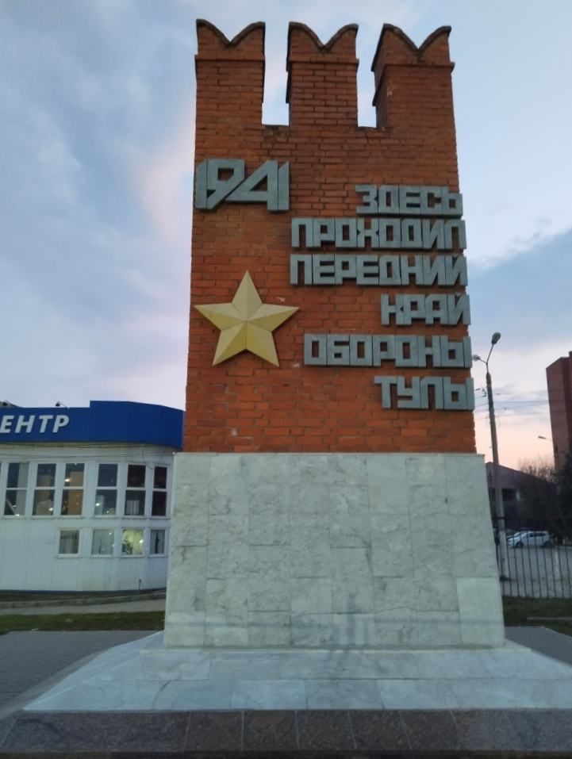 | Правовой акт о постановке на государственную охрану:  решение исполнительного комитета Тульского областного Совета депутатов трудящихся от 09.04.1969г. №6-294 «Об улучшении постановки дела охраны, эксплуатации и учета памятников истории и культуры»  Местоположение (геолокация):  54.179598, 37.627121  История создания памятника. События, с которыми он связан  Памятный знак установлен на основании Решения исполкома Тульского городского Совета народных депутатов от 25.06.1980 г. № 13-384 «Об архитектурно-художественном оформлении и строительстве памятных стел на полосе обороны г. Тулы» по следующим адресам: ул. Оборонная/ул. Новомосковская, пр. Ленина, 113 , ул. Чмутова, 153, Новокалужское ш-е, дер. Китаевка.

